МДОУ д/с 9 «Березка»

КВН для старшего дошкольного возраста
«Безопасность в быту»

Выполнили: Еремеева Елена Николаевна, воспитатель
Моховикова Ольга Евгеньевна, воспитатель

Углич, 2020

Цель: выявление уровня знаний детей по ОБЖ в быту.

Задачи:
- закрепить с детьми правила поведения в быту;
- расширить представления детей о предметах, опасных для жизни и здоровья, помочь сделать выводы, о последствиях неосторожного обращения с такими предметами;
- закрепить номера телефонов служб спасения,
- подвести к осознанию необходимости соблюдения правил личной безопасности.
- приобщать к практическим и умственным действиям, направленным на решение проблем.
- формировать умения детей работать в команде;
- воспитывать дружеские взаимоотношения.

Оборудование и материалы: коробка с жетонами двух цветов по количеству детей, две разрезные картинки с изображением пожара (приложение 1), сюжетные картинки (приложение 2), картинки с изображением опасных и неопасных бытовых предметов .

Ход мероприятия:
-Здравствуйте, ребята. Как вы думаете, что такое безопасность?(ответы детей)
-Наш сегодняшняя встреча будет проходить в форме командной игры КВН, которая посвящена безопасности в быту, то есть дома. А что может случиться дома, если мы не будем соблюдать правила безопасного поведения?(ответы детей)
-Прежде чем начать наши соревнования, давайте разделимся на две
команды. Выберите себе жетончики и распределитесь по командам.
В каждой команде надо выбрать капитана и придумать интересное название.
Команды рассаживаются за столы.
- Игра командная, вам нужно посоветоваться с друзьями, чтобы дать
ответ. За каждый правильный ответ вы получаете один балл. Если
вы отвечаете не правильно, то не получаете балл, а ваш вопрос
переходит к вашим соперникам. В конце игры
мы посчитаем жетоны и определим победителя.
1 задание.https:/nsportal.ru/modules/file/icons/x-office-document.png)
РАЗМИНКА. Игра «Доскажи словечко». 7 вопросов одной команде, 7 вопросов второй команде.
- Дома острые ножи
Ты на полку … (ПОЛОЖИ).
- Если ножницы достал
Убери, откуда …(ВЗЯЛ).
- Если дома появился сильный дым,
Набери по телефону …(01).
- Дым столбом поднялся вдруг,
Кто не выключил…(УТЮГ).
- Стол и шкаф сгорели разом.
Кто сушил белье…? (НАД ГАЗОМ).
- Если хочешь ты гулять,
Вскачь не надо убегать,
Закрывая в доме дверь,
Все ли выключил… (ПРОВЕРЬ).
- Упал на пол уголек,
Деревянный пол зажег;
Не смотри, не жди, не стой
А залей его… (ВОДОЙ).
Вопросы второй команде
- Если младшие сестренки
Зажигают дома спички,
Что должны вы предпринять?
Сразу спички…(ОТОБРАТЬ),
- Пальчик или гвоздик
В розетку не совать –
Электричество опасно.
Это каждый должен…(ЗНАТЬ).
- Дым увидел – не зевай и
Пожарных …(ВЫЗЫВАЙ).
- Не раскидывай иголки
Положи их все на …(ПОЛКУ).
- Пламя прыгнуло в траву.
Кто у дома жег…(ТРАВУ).
- Кто с огнем неосторожен,
У кого пожар возможен.
Дети, помните о том,
Что нельзя шутить… (С ОГНЕМ).
- Раскалился если вдруг
Электрический утюг,
Что должны вы сделать детки?
Вынуть вилку из …(РОЗЕТКИ).
2 задание: Опасные и безопасные предметы.
Давайте сыграем с вами в игру «Опасные и безопасные предметы». На столе лежат картинки с изображениями предметов, ваша задача, в одну сторону собрать картинки с изображением опасных предметов, в другую – безопасных.
3 задание: Собери картинку
Задание: Командам нужно быстро, дружно собрать разрезанную картинку.
Физкультминутка
Дети встают: да -поднимают руки вверх, нет- руки крестом перед собой и шагают на месте
1. Можно спичками играть?
2. Книжки за столом читать?
3. Может можно дверками играть? Закрывать и открывать?
4. Острые предметы брать?
5. Вместе с бабушкой вязать?
6. Вкусные таблетки в садик принести и ребяток угостить?
7. Играть тихо на ковре, если суп горячий на столе?
8. Телевизор и утюг включать?
9. Громко в уши всем кричать?
10. Игрушки с пола убирать?

4 задание: (20https:/nsportal.ru/modules/file/icons/x-office-document.png)

«Помоги сказочным героям»
Воспитатель: А теперь, ребята, поиграем в игру «Помоги сказочным героям», я буду читать отрывок из сказки или рассказа, а вы должны назвать номер телефона, который нужен сказочному персонажу.
- А рядом бегемотики, схватились за животики,
У них, у бегемотиков, животики болят (03).
- Я кровожадный, я беспощадный, я злой разбойник Бармалей! И мне ничего не надо, ни мармелада, ни шоколада, а только маленьких детей! (02)
- Бом! Бом! Бом! Загорелся Кошкин дом! (01)
- Петушок, Петушок! Золотой гребешок, маслянна головушка, шелкова бородушка, выгляни в окошко, дам тебе горошка! (02)
- Вот кричит Бабуся! Ой пропали гуси! (02)
- Куклы кашляют в постели, днем мороженное съели! (03)
- Подкрались два лисенка, утащили два утенка! (02)
- Приоткрыла дверцу Лена, соскочил огонь с полена!
Перед печкой выжег пол, влез на скатерть и на стол! (01)
Воспитатель: Молодцы ребята! Вы отлично справились!

5 задание: Конкурс капитанов
Следующий конкурс для капитанов: «Сформулируй правило». Каждому капитану я раздам по одному рисунку. После рассматривания, вы формулируете правило.
1 картинка «Девочка трогает кастрюлю на плите».
Правило: Не трогай горячее - можешь ошпариться.
2 картинка «Мальчик пьет моющее средство».
Правило: Не пробуй моющие вещества-можешь отравиться.

6 задание: Блиц-опрос.
Команды по очереди отвечают на вопросы. Если команда не знает или отвечает неправильно, вопрос переходит к другой команде.
- Какой номер телефона нужно набрать, если начался пожар?
- Можно ли детям играть с острыми предметами: вилками, ножами, ножницами?
- Кого мы вызываем, если заболели?
- Какой предмет поможет маме зашить дырку на кофте?
- Какой прибор необходим, чтобы гладить вещи?
- Где в доме живет электрический ток?
- С помощью чего можно разжечь газовую плиту?
- Назовите номер полиции?
- Как называется прибор для измерения температуры тела?
- Им нагреваю воду, чтобы пить чай.
Подведение итогов. Награждение команд.

Приложение 1
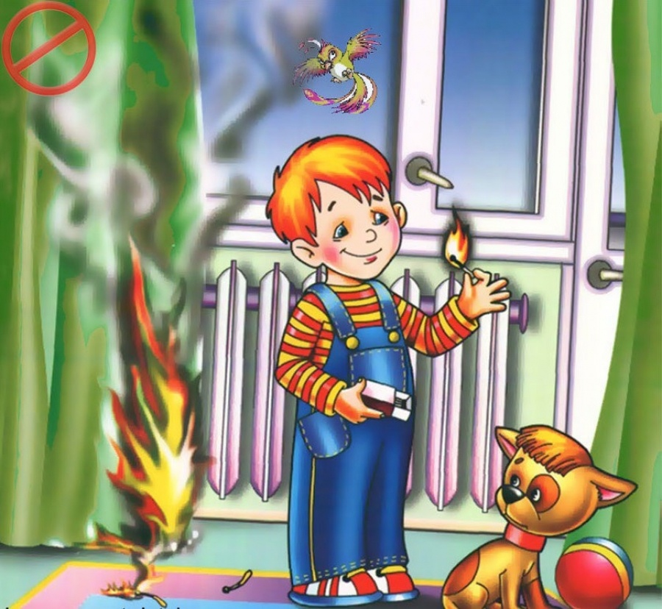

Приложение 2
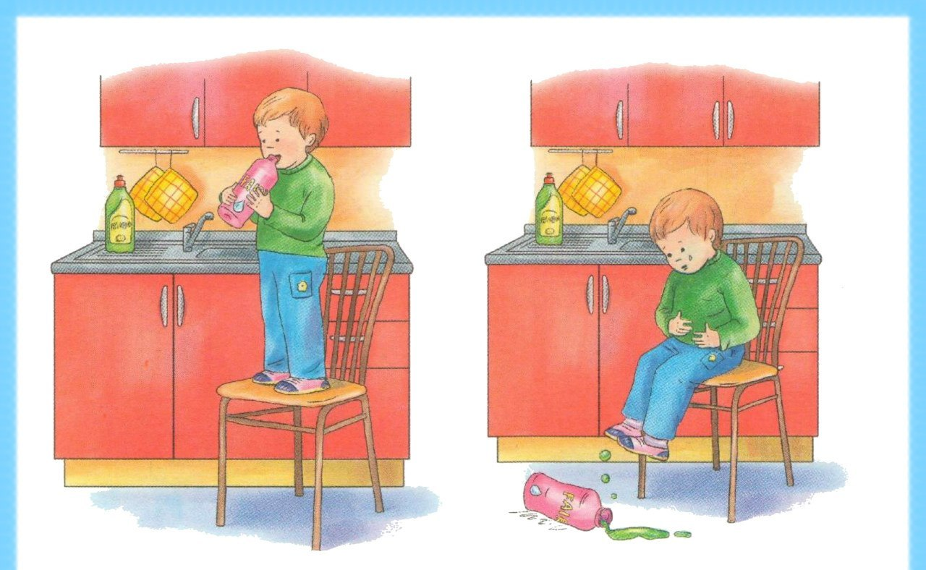

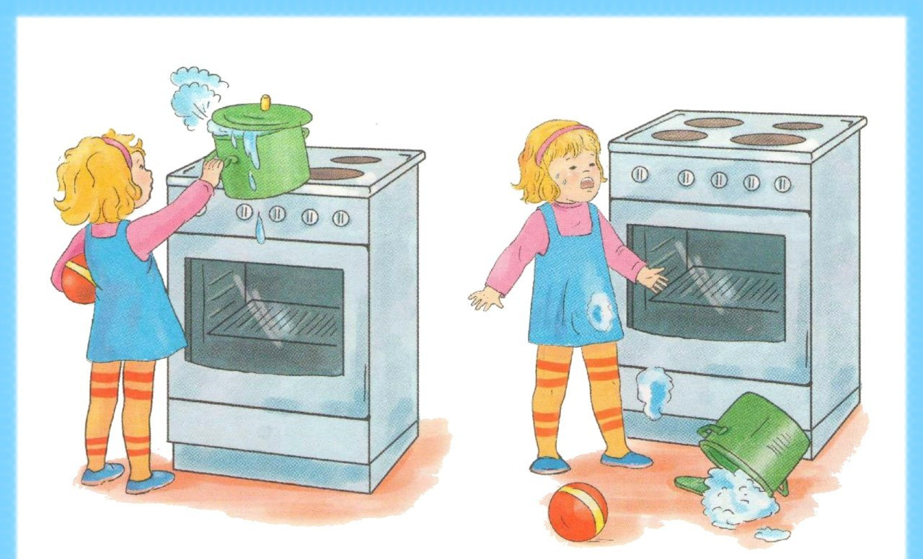

Список литературы
Вакса О. Твоя безопасность / О. Вакса // Вакса О. Все, что должны знать мальчишки / Вакса О. — М., 2004.
Радзиевская Л И. Азбука безопасности / Л. И. Радзиевская. — М.: Оникс ;Санкт-Петербург : Литература, 2008. — 95 с. Общие правила безопасности для дошкольников и младших школьников. Соколова Ю. А. Правила безопасности / Ю. А. Соколова ; худ.: В. Трубицын. — М.: Эксмо, 2007. — 47 с.: ил.
Цвилюк Г. Е. Азы безопасности : книга для детей и родителей / Цвилюк Г. Е. — М.: Просвещение, 1994. — 63 с.: ил.
Орлова З. Наши помощники — электричество и газ / Зинаида Орлова // Детская энциклопедия АиФ. — 2009. — N 11. — С. 10-15.
Радзиевская Л. Ты один дома / Л. И. Радзиевская. — М.: Оникс, 2009. — 16 с.: цв. ил. — (Азбука безопасности).

https://nsportal.ru/modules/file/icons/x-office-document.png

